EMISIJE GASOVA STAKLENE BAŠTE IZ AKTIVNOSTI UPRAVLJANJA OTPADOM I POLJOPRIVREDE REPUBLIKE SRPSKE

*Saša Papuga¹, Stana Kopranović², Ines Čizmić³

¹Univerzitet u Banjoj Luci, Tehnološki fakultet, sasapapuga@gmail.com
²Republički zavod za statistiku Republike Srpske,
³Republički hidrometeorološki zavod

Usvajanjem Okvirne konvencije Ujedinjenih nacija o klimatskim promjenama (UNFCCC), UN su počele sa radom i djelovanjem u polju klimatskih promjena. Bosna i Hercegovina je 2009. godine usvojila Prvi nacionalni izvještaj i 2011. godine Drugi nacionalni Izvještaj Bosne i Hercegovine u skladu sa UNFCCC, u kojima su dati Inventari gasova staklene bašte (GHG) za period 1990 – 2001. godina. U ovom radu se po prvi put daje i analizira Inventar emisija GHG iz aktivnosti upravljanja otpadom i poljoprivrede u Republici Srpkoj za period 2002-2014. godina. Na osnovu datih podataka može se vidjeti da iz aktivnosti odlaganja otpada dolazi do smanjenja emisija GHG u periodu 2011-2013. godina, usljed povećanja kapaciteta za izdvajanja obnovljivih komponenti otpada u navedenom periodu, dok je u 2014.godini evidentiran značajan porast emisija GHG. Poljoprivredne aktivnosti izazivaju blagi porast emisija GHG u analiziranom periodu. Za potrebe proračuna emisije u ovom radu korištena je metodologija Međuvladinog tijela za klimatske promjene (IPCC) propisana u UNFCCC-u.

Ključne riječi: UNFCCC, GHG, otpad, poljoprivreda

UVOD

Okvirna konvencija Ujedinjenih nacija o klimatskim promjenama (UNFCCC) je usvojena 1992. godine kao odgovor međunarodne zajednice na globalni fenomen klimatskih promjena, uzrokovan povećanom koncentracijom gasova sa efektom staklene bašte (GHG) u atmosferi. Krajnji cilj UNFCCC-a jeste da stabilizuje koncentraciju gasova staklene bašte u atmosferi do nivoa koji bi spriječio opasno antropogeno uplitanje u klimatski sistem (1). Bosna i Hercegovina je pristupila i ratifikovala UNFCCC 2000-te godine, te je 2009 godine usvojen Prvi nacionalni izvještaj (2) i 2011. godine Drugi nacionalni Izvještaj Bosne i Hercegovine u skladu sa UNFCCC (3), u kojima su dati Inventari gasova staklene bašte (GHG) za period 1990 - 2001. godina. U ovom radu se po prvi put daje i analizira Inventar emisija GHG iz aktivnosti upravljanja otpadom za period 2002-2014. godina i poljoprivrede za period 2004-2014 u Republici Srpkoj. Upravljanje otpadom i poljoprivreda spadaju u dva od šest sektora za koje se prema UNFCCC vrši proračun emisija prilikom izrade GHG. Radi se o dva sektora, koja su karakteristična po emisijama metana (CH₄) i azotsuboksida (N₂O). U Bosni i Hercegovini glavni izvori metana su: poljoprivreda (uzgoj stoke), fugitivna emisija iz rudnika uglja i odlaganje otpada (3)
Odgovorno upravljanje čvrstim otpadom, otpadnim vodama i poljoprivrednim aktivnostima od izuzetnog je značaja za očuvanje i zaštitu životne sredine i zdravlja ljudi. Osim na stanje zemljišta i voda, upravljanje otpadom i poljoprivreda imaju uticaj i na klimatske promjene, doprinoseći ukupnoj emisiji GHG. Procjenjuje se da je na globalnom nivo emisija GHG iz aktivnosti upravljanja otpadom iznosila 1300 MtCO₂-eq u 2005, odnosno manje od 5% ukupnih emisija (4). Različite aktivnosti iz poljoprivrede učestvuju sa 11,3% u ukupnim globalnim antropogenim emisijama GHG (5) te približno sa 60% u svim emisija N₂O i sa 50% u svim emisijama CH₄ (6). Prema podacima zvaničine statistike EU, udio emisije GHG iz aktivnosti upravljanja otpadom iznosio je 3,3% u 2014. god. odnosno 4,2%u 1990.god., dok je udio emisija iz poljoprivrede iznosio 9,9% u 2014. god. odnosno 9,6% u 1990.godini (7).
Deponovanje otpada, koje je u efikasnim sistemima upravljanja otpadom najmanje zastupljena opcija, predstavlja najznačajniji izvor emisija u sektoru otpada. Drugi postupci koji doprinose emisiji gasova su biološki tretman i spaljivanje otpada sa ili bez obnove energije, kao i tretman i emisija otpadnih voda. Emisije koje nastaju prilikom spaljivanja otpada uz obnovu energije, prema primjenjenoj metodologiji proračuna, pridružuju se emisijama iz sektora energetike, te nisu predmet posmatranja kada je u pitanju proračun emisija iz otpada (8,9,10). Najznačajniji GHG koji nastaje iz otpada je CH₄ (4,11). CH₄ nastaje prilikom anaerobne razgradnje organske materije na odlagalištima, kao i prilikom anaerobnog tretmana otpadnih voda. Kao rezultat anaerobne razradnje dolazi prvenstveno do stvaranja ugljendioksida i metana, kao osnovnih sastojaka deponijskog gasa, ali i kiseonika, vodonika, vodonik-sulfida, te brojnih gasova u tragovima. Ovi procesi su veoma spori i mogu da traju i do 25 godina nakon zatvaranja deponije (12). Procesi biološke razgradnje otpada odvijaju se unutar bilo kojeg organskog otpada, ne samo u deponijama za neopasan otpada koje primaju komunalni otpad, već i u deponijama za opasan otpad na koje se odlaže biorazgradljivi otpad (13). Generalno, širenje deponijskih gasova se kontroliše sakupljanjem i daljom termičkom destrukcijom ili energetskim iskorištavanjem (14). Emisije azotsuboksida (N₂O), čiji je izvor sadržaj otpadnih voda porijeklom od ljudske potrošnje hrane, pridružuju se emisiji iz tretmana otpadnih voda (10).
Proračun emisija GHG iz sektora poljoprivrede, zajedno sa sektorom šumarstva te drugim aktivnostima korištenja zemljišta, obuhvata emisije i ponore GHG koje se javljaju prilikom aktivnosti upravljanja zemljištem. Aktivnosti upravljanja zemljištem podrazumjevaju one aktivnosti i praksu koja se primjenjuje direktno na zemljištu radi produkcije, ekološke ili socijalne funkcije (10). Proračun emisija iz sektora poljoprivrede predstavlja poseban izazov, naročitu u zemljama u razvoju, zbog nedovoljnog broja i kvaliteta podataka sadržanih u nacinalnim statistikama (15).
Procjena emisija iz sektora poljoprivrede, zajedno sa sektorom šumarstva te drugim aktivnostima korištenja zemljišta uključuje (15):
- Emisije i ponore CO₂ koji nastaju kao posljedice promjene sadržaja ugljenika u biomasi, mrtvom organskom materijalu, organskom materijalu iz zemljišta i produktima sječe šuma;
- CO₂ emisije iz kultivisanog zemljišta;
- ne-CO₂ emisije iz požara sa površina na kojima se provode aktivnosti upravljanja zemljištem;
- CH₄ emisije iz uzgajanja riže;
- N₂0 emisije sa površina na kojima se provode aktivnosti upravljanja zemljištem;
- CO₂ emisije povezane sa primjenom kreča i uree na zemljištu;
- CH₄ emisije iz crijevne fementacije stočnih grla;
- CH₄ i N₂0 emisije iz sistema upravljanja đubrivom (životinjskim ekskrementima).

MATERIJAL I METODE RADA

Proračun emisija GHG iz aktivnosti upravljanja otpadom (sector otpad) i poljoprivrede (sector poljoprivreda) vršen je prema Revidiranim smijernicama međuvladinog tijela o klimatskim promjenama za izradu inventara gasova sa efektom staklene bašte 1996 (Revised 1996 Guidelines of Intergovernmental Panel on Climate Changes for National Greenhouse Gas Inventories, IPCC) (8). Tom prilikom korišćeni su podaci Republičkog zavoda za statistiku, a za nedostajuće podatke vršene su procjene na osnovu raspoloživih statističkih podataka i drugih izvora (16-21).

Metodologija proračuna GHG u sektoru upravljanje otpadom

Sektor otpada, inače, karakteriše nedostatak potrebnih i nepouzdanost raspoloživih podataka, što uslovljava primjenu najjednostavnije, default metode proračuna (Tier 1), koja se zasniva na bilansu mase. Za razliku od naprednije i preciznije metode razgradnje prvogreda (First Order Decay method, FOD), koja uzima u obzir odloženi efekat emisija kao posljedicu postepene razgradnje organske materije tokom vremena, default metoda pretpostavlja emisiju gasova u godini u kojoj je otpad odložen. Ovakav pristup može se smatrati prihvatljivim pod uslovom da tokom godina za koje se vrši proračun nije bilo značajnijih promjena u količini, sastavu i načinu upravljanja otpadom (10)
S obzirom na postojeći sistem upravljanja otpadom u Republici Srpskoj, kao i raspoloživost podataka, proračun emisija ograničen je na sljedeće podsektore u sektoru otpada:
- odlaganje čvrstog otpada na odlagališta i
- ispuštanje komunalnih i industrijskih otpadnih voda.
Kada je u pitanju vrsta emitovanog gasa, proračun obuhvata emisiju CH₄ i (N₂O, koji su karakteristični za gore navedene podsektore. Uopšteno, proračun se zasniva na množenju podataka o obimu ljudskih aktivnosti koje su izvor emisija (activity data, AD) i odgovarajućih koeficijenata, odnosno emisionih faktora (EF) (8,9,10).
Emisioni faktor za emisije sa odlagališta otpada računa se prema sljedećem izrazu:

$L_{0}=\left[MCF∙DOC∙{DOC}_{f}∙F∙16/12(G{gCH}_{4}/Ggwaste)\right]$ (1)

gdje je:
L0 - potencijal nastanka metana
MCF - korekcioni faktor za metan
DOC - udio razgradivog organskog ugljenika
DOCf - udio razgrađenog i oslobođenog organskog ugljenika
F - zapreminski udio metana (CH₄) u deponijskom gasu
16/12 - faktor konverzije ugljenika (C) u metan (CH₄)
Emisija metana sa odlagališta otpada računa se prema sljedećem izrazu:

$G{gCH}_{4} emissions (Gg/yr)=\left[\left({MSW}_{T}∙{MSW}_{F}∙L_{0}\right)-R\right]\left(1-OX\right)$ (2)

gdje je :
CH4 emissions (Gg/yr) - emisija metana (Gg/godina)
MSWT - ukupno generisani čvrsti komunalni otpad (Gg/godina)
MSW_{F} - udio ukupno proizvedenog otpada odloženog na odlagališta
L₀ - potencijal nastanka metana
R - obnovljeni metan (Gg/godina)
OX - faktor oksidacije

Emisioni faktor za otpadne vode računa se prema sljedećem izrazu:

${EF}_{i}=B_{oi}∙\sum{\left({WS}_{ix}∙{MCF}_{x}\right)}$ (3)

gdje je:
EFi - emisioni faktor za vrstu otpadne vode i (industrijska, komunalna) (kg CH₄/kg COD (BOD))
Boi - maksimalni kapacitet proizvodnje metana za vrstu otpadne vode i (kg CH₄/kg COD (BOD))
WSix – udio otpadne vode i tretiran postupkom x (ispuštene na način x)
MCFx - faktor konverzije u metan za postupak tretiranja x (način ispuštanja otpadnih voda, x)

Prilikom proračuna emisije N₂O, čiji je izvor sadržaj otpadnih voda porijeklom od ljudske potrošnje hrane, korišćen je default emisioni faktor koji je preuzet iz Smijernica IPPC 1996.
U podsektoru otpadnih voda identifikovana je manjkavost IPCC 1996 metodologije koja se ogleda u zanemarivanju neformalnih tipova tretmana i posmatranju isključivo urbane populacije prilikom proračuna emisija. Ovakvim pristupom zanemaruje se dio emisija koje potiču, na primjer, iz septičkih jama, a koje zavisno od načina održavanja mogu biti značajan izvor metana. U ovom radu navedeni metodološki nedostatak prevaziđen je proširivanjem proračuna na cjelokupnu populaciju i procjenom udjela svih zastupljenih načina odvodnje otpadnih voda poštujući smijernice dobre prakse (9) i preporuke Smijernica IPCC (10)

Metodologija proračuna GHG u sektoru poljoprivrede

Emisije metana su računate kao emisije tokom crijevne fermentacije stoke i načina skladištenja đubriva. Najvažniji izvor N₂O jeste poljoprivreda. Među navedenim, najveća emisija dolazi direktno iz poljoprivrednog tla, obrađivanjem tla i uzgajanjem usjeva. To uključuje primjenu mineralnih đubriva, azot iz štalskog đubriva, uzgajanje mahunarki i soje (fiksacija azota), azot iz ostataka poljoprivrednih usjeva i obradu tresetišta (9).
Proračun emisija iz sektora poljpprivrede je analogan prethodno opisanom proračunu emisija iz sektora upravljanje otpadom tj. zasniva se na množenju podataka o obimu ljudskih aktivnosti koje su izvor emisija (activity data, AD) i odgovarajućih koeficijenata, odnosno emisionih faktora (EF) (8,9,10). Za pojedine proračune korišten je, kao ulazni podatak, broj grla stoke na području Republike Srpske, objavljen u Statističkim godišnjacima. Ovaj ulazni podatak se dalje množi sa odgovarajućim emisionim faktorima, predloženim u Uputstvu za proračune emisija (8), a sve u zavisnosti od geografske pripadnosti i klimatskih uslove jedne države. Dalje se, proračun raščlanjuje na više manjih kategorija, i množenjem sa njihovim odgovarajućim emisionim faktorima, navedenim u prethodno pomenutom Uputstvu, dobijamo emisije metana iz crijevne fermentacije i upotrebe stajskog đubriva, zatim direktne i indirektne emisije azotnog suboksida kako iz stajskog đubriva, tako i iz podataka o uzgaju mahunarki i soje, iz ostataka poljoprivrednih usjeva, iz vještačkog đubriva i ostalo.

REZULTATI I DISKUSIJA

Sektor otpad

Na slici 1. predstavljeni su rezultati proračuna emisija iz sektora otpad u Republici Srpskoj za period 2002-2014. godina. Emisije su prikazane kao ekvivalentna emisija ugljendioksida (CO2-eq), ukupno za sektor otpada i prema podsektorima.

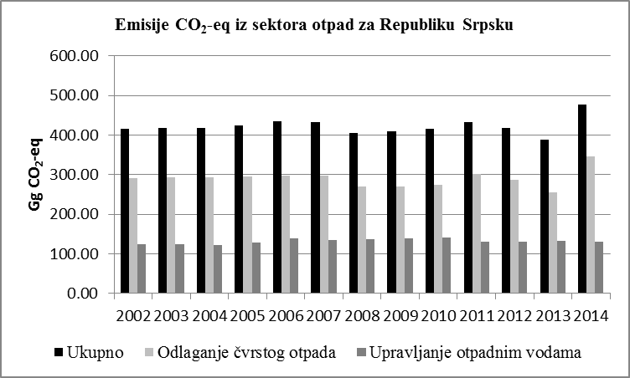

Slika 1. Emisije CO_{2-eq} iz sektora otpad za Republiku Srpsku, 2002-2014. godina.

Posmatrano po pojedinačnim podsektorima, odlagališta čvrstog otpada u Republici Srpskoj mogu se označiti kao ključni izvor emisija u sektoru otpada. Emisije sa odlagališta za period prije 2005. godine rezultat su procjene trend ekstrapolacijom usljed nedostatka zvaničnih statističkih podataka, te se mogu smatrati manje interesantnim pri analizi ukupnog trenda.
U ukupnim emisijama iz otpada u Republici Srpskoj dominira emisija metana sa učešćem većim od 90% (slika 2.).
Važno je napomenuti da se prilikom proračuna emisija prema IPCC 1996 metodologiji ne uzima u obzir količina otpada odloženog na divlja odlagališta, budući da se u takvim uslovima, uglavnom, ne može očekivati anaerobna razgradnja organske materije, što je preduslov nastanka emisije metana.

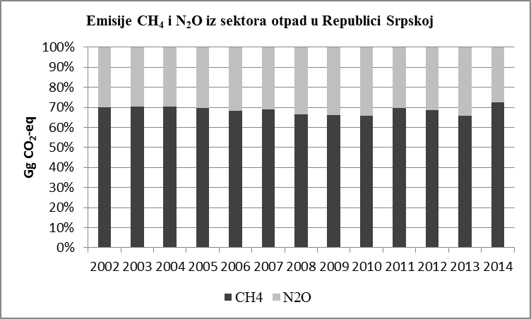

Slika 2. Emisije pojedinačnih gasova iz sektora otpad u Republici Srpskoj, 2002-2014.

Ukupne emisije, a time i emisije metana, pokazuju određena kolebanja tokom perioda 2008-2013. godina, koja u najvećoj mjeri odražavaju funkcionisanje sistema prikupljanja i odlaganja otpada u Republici Srpskoj. Ipak, smanjenju emisija u periodu 2011-2013. godina, doprinosi blago uzlazni trend izdvajanja obnovljivih komponenti, kao što su papir i karton, iz ukupno prikupljenog i odloženog otpada. Trend smanjenja emisija sa odlagališta otpada može uputiti i na povećano odlaganje otpada na divlje deponije, koje zbog pretpostavljenog odsustva anaerobnih uslova ne ulaze u proračun ukupnih emisija iz otpada.

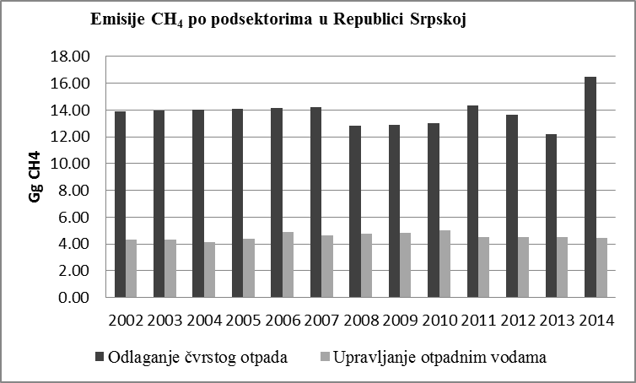

Slika 3. Emisije metana iz sektora otpad, po podsektorima, Republika Srpska, 2002-2013. godina.

Sa slika 1,2 i,3 uočljivo je da u 2014. godini dolazi do značajnog povećanja emisija GHG iz aktivnosti upravljanja otpadom. Ukupne emisije GHG iz otpada u 2014.godini je iznosila 477,72Gg CO2-eq , što u odnosu na emisiju od 388,36 Gg CO₂-eq u 2013. godini predstavlja povećanje od 23%. Ovakvo visoko povećanje, uzimajući u obzir prethodni trend smanjenja emisija uljed izdvajanja obnovljivih komponenti iz čvrstog otpada, može se objasniti jedino povećanjem obima sakupljanja otpada, odnosno količine sakupljenog otpada. Naime, u 2014. godini je zbog poplava u Republici Srpskoj i naknadnog saniranja ugroženih područja, došlo do izrazitog povećanja količine otpada zbrinutog trajnim odlaganjem na odlagališta.

Sektor poljoprivreda

Rezultati proračuna ukupne emisije GHG iz sektora pljoprivreda, izražene kao CO₂-eq, date se na slici 4. Za 2002 i 2003. godinu ne postoje odgovarajući podaci tako da proračun za date godine nije urađen.

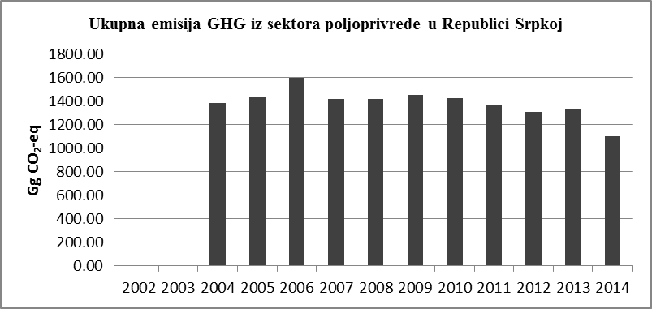

Slika 4. Emisije CO_{2-eq} iz sektora poljoprivrede za Republiku Srpsku, 2004-2014. godina.

Emisije CH₄ iz sektora poljoprivrede date su na slici 5. CH₄ se formira kao direktan proizvod metabolizma kod životinja biljojeda (unutrašna fermentacija) i kao posljedica organskog raspada životinjskog otpada (upravljanje đubrivima). Prema IPCC metodologiji proračunata je emisija CH₄ za svaki tip životinja (muzne krave, ostale krave i bikovi, ovce, koni, svinje i pilići), te rezultati predstavljeni na slici 5 predstavljaju ukupnu emisiju. Na slici 6 predstavljeni su rezultati proračuna emisija N₂O. U poređenju sa emisijama iz drugih sektora, iz još neobjavljenih podataka, može se vidjeti da je poljoprivreda najvažniji izvor N₂O u Republici Srpskoj. Mnoge poljoprivredne aktivnosti dodaju azot u zemljište, te se na taj način povećava raspoloživi azot za nitrifikaciju i denitrifikaciju, što ima uticaja na količinu emisija N₂O. Korištena metodologija razlikuje tri izvora emisije N₂O:

- direktna emisija iz poljoprivrednih zemljišta,
- emisija uslijed djelovanja životinja i
- indirektno uzrokovana emisija uslijed poljoprivrednih aktivnosti.

Među navedenima, najveća emisija dolazi direktno iz poljoprivrednog zemljišta, obrađivanjem zemljišta i uzgajanjem usjeva. To uključuje primjenu mineralnih đubriva, azot iz stajskog đubriva, uzgajanje mahunarki i soje (fiksacija azota), azota iz ostataka poljoprivrednih usjeva.

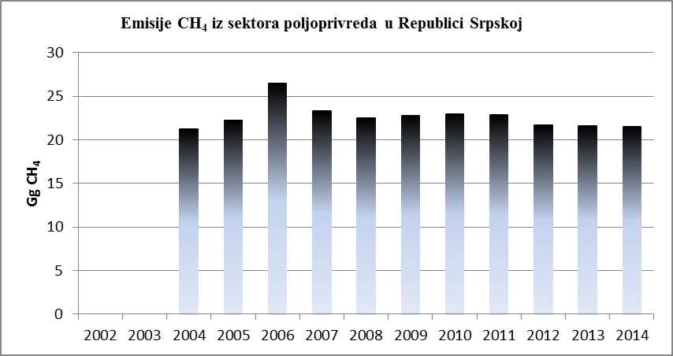

Slika 5. Emisije CH₄ iz sektora poljoprivreda, Republika Srpska, 2004-2014. godina.

Emisije azotsuboksida N₂O su veoma značajne zbog visokog stakleničkog potencijala. Naime, poređenjem podataka sa slike 5 i 6 vidi se da su apsolutne vrijednosti emisije (Gg emitovanog gasa) CH₄ nešto više od emisija N₂O. Međutim staklenički potencijal (GWP-Global Worming Potential) N₂O iznosi 298, dok je za CH₄ GWP 25, prema podacima IPPC iz 2007.godine.

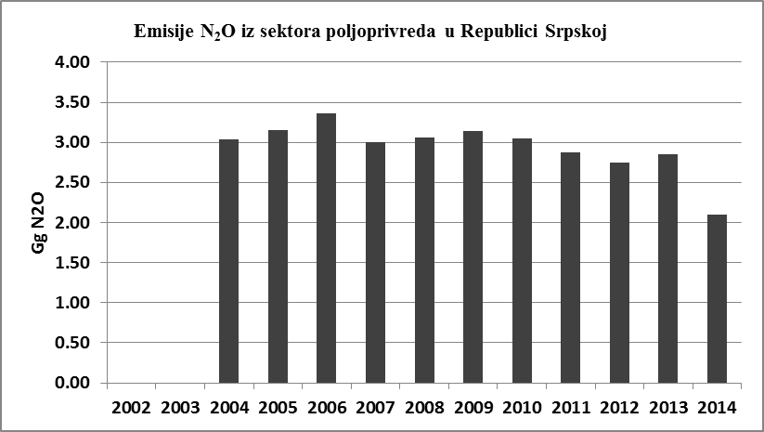

Slika 6 Emisije N₂O iz sektora poljoprivreda, Republika Srpska, 2004-2014. godina.

Iz prethodnih slika 5 i 6 uočljivo je da su emisije, kako CH₄ tako i N₂O, najviše u 2006 godini. Anlizom statističkih podataka došlo se do zaključka je u 2006. godini bio prisutan najveći obim stočarske proizvodnje i proizvodnje usjeva. U ostalim analziranim godinama je primjetan neznatan pad emisije GHG, kao posljedica manje stočarske i ratarske proizvodnje u posmatranim godinama.

ZAKLJUČCI

U ovom radu je prvi put predstavljen i analiziran Inventar GHG za period 2002-2014. godina iz sektora otpada i sektora poljoprivrede za period 2004-2014 u Republici Srpskoj. Na osnovu analize podataka, dobijenih proračunima GHG prema IPCC metodologiji, mogu se izvućo sljedeći zaključci:
- Odlagališta čvrstog otpada u Republici Srpskoj mogu se označiti kao ključni izvor emisija u sektoru otpada;
- U ukupnim emisijama iz otpada u Republici Srpskoj dominira emisija CH₄ sa učešćem većim od 90%
- Emisije CH₄, pokazuju određena kolebanja tokom perioda 2008-2013. godina, koja u najvećoj mjeri odražavaju funkcionisanje sistema prikupljanja i odlaganja otpada u Republici Srpskoj;
- Ukupne emisije GHG iz otpada u 2014.godini je iznosila 477,72Gg CO2-eq , što u odnosu na emisiju od 388,36 Gg CO₂-eq u 2013. godini predstavlja povećanje od 23%. Ovako visoko povećanja emisija GHG u 2014. godini objašnjava se povećanjem količine zbrinutog otpada trajnim odlaganjem, zbog povećanja prikupljenog otpada prilikom sanacije polavljenih područja u Republici Srpskoj;
- Najveća emisija GHG iz sektora poljoprivrede u Republici Srpskoj dolazi direktno iz poljoprivrednog zemljišta, obrađivanjem zemljišta i uzgajanjem usjeva. To uključuje primjenu mineralnih đubriva, azot iz stajskog đubriva, uzgajanje mahunarki i soje, azota iz ostataka poljoprivrednih usjeva.
- Emisije CH₄ i N₂O, iz sektora poljoprivrede najviše su u 2006 godini. Anlizom statističkih podataka došlo se do zaključka je u 2006. godini bio prisutan najveći obim stočarske proizvodnje i proizvodnje usjeva.

LITERATURA

1. UNFCCC- The United Nations Framework Convention on Climate Change (Online). Dostupno na: http://unfccc.int/essential_background/convention/items/6036.php
2._INC – Prvi nacionalni izvještaj Bosne i Hercegovine u skladu sa UNFCCC, UNDP, Banja Luka (2009) pp. 42-55.
3._SNC – Drugi nacionalni izvještaj Bosne i Hercegovine u skladu sa UNFCCC, UNDP, Banja Luka (2013) pp. 45-60.
4. Bogner, J., M. Abdelrafie Ahmed, C. Diaz, A. Faaij, Q. Gao, S. Hashimoto, K. Mareckova, R. Pipatti, T. Zhang: Waste Management, in Climate Change 2007: Mitigation. Contribution of Working Group III to the Fourth Assessment Report of the Intergovernmental Panel on Climate Change [B. Metz, O.R. Davidson, P.R. Bosch, R. Dave, L.A. Meyer (eds)], Cambridge University Press, Cambridge, United Kingdom and New York, NY, USA (2007) pp.585-618.
5. GHG Protocol: GHG Protocol Agricultural Guidance, Interpreting the Corporate Accounting and Reporting Standard for the agricultural sector (Online).
Dostupno na: www. ghgprotocol.org/standards (25.07.2016.)
6. Smith, P., D. Martino, and Z. Cai: Agriculture, in Climate Change 2007: Mitigation. Contribution of Working Group III to the Fourth Assessment Report of the Intergovernmental Panel on Climate Change. B. Metz et al., eds., Cambridge University Press, Cambridge, (2007) pp. 497-540.
7. EUROSTAT Statistics Explained, Greenhouse gas emission statistics (Online). Dostupno na: http://ec.europa.eu/eurostat/statistics-explained/index.php/File:Greenhouse_gas_emissions,_analysis_by_source_sector,_EU-28,_1990_and_2014_(percentage_of_total)_new.png (25.07.2016.)
8. IPCC-The Intergovernmental Panel on Climate Change, IPCC Revised 1996 IPCC Guidelines for National Greenhouse Gas Inventories, Mexico City, Mexico, (1996).
9. IPCC-The Intergovernmental Panel on Climate Change, IPCC Good Practice Guidance and Uncertainty Management in National Greenhouse Gas Inventories, Hayama, Japan, (2000).
10. 2006 IPCC Guidelines for National Greenhouse Gas Inventories, Volume 5 Waste, Prepared by the National Greenhouse Gas Inventories Programme, Eggleston H.S., Buendia L., Miwa K., Ngara T. and Tanabe K. (eds). Published: IGES, Japan (2006)
11. UNEP, Climate Change and Waste, GHG emissions and waste management (Online).
Dostupno na: http://www.grid.unep.ch/waste/download/waste4243.PDF (25.07.2016.)
12. Weiner R.E., Matthews R.A.: Environmental Engineering, 4th Edition, Butterworth-Heineman, Amsterdam, (2016), pp.263-272.
13. Williams P.T.: Waste Treatment and Disposal, John Wiley & Sons,West Sussex, England, p.p.171-243.
14. Vukić Lj. i Papuga S: Inženjerstvo zaštite okoline, Univerzitet u Banjoj Luci, Banja Luka (2015) p.358.
15. Tubiello F. N., R. D. Cóndor-Golec, M. Salvatore, A. Piersante, S.Federici, A. Ferrara, S. Rossi, A. Flammini, P.Cardenas, R.Biancalani, H. Jacobs, P.Prasula, and P. Prosperi, Estimating Greenhouse Gas Emissions, in Agriculture: A Manual to Address Data Requirements for Developing Countries, FAO-Food and Agriculture Organization of the United Nations, Rome, (2015).
16. FAO- Food and Agriculture Organization of the United Nations, FAO/INFOODS Databases, Density Database Version 2.0. (Online).
Dostupno na: http://www.fao.org/docrep/017/ap815e/ap815e.pdf (25.07.2016).
17. National Inventory Summary Report to UNFCC, Preparation of the GHG Inventory for the Third Natioanl Communication to the UNFCCC, Final version 5/15/2013, Macedonia, (2013).
18 Urbanistički zavod Republike Srpske, Prostorni plan Republike Srpske do 2015. godine, Banja Luka, (2008).
19 Strategija integralnog upravljanja vodama Republike Srpske do 2024. godine, Nacrt
20 FAOSTAT - Food and Agriculture Organization of the United Nations Statistic Division. (Online). Dostupno na: http://faostat3.fao.org/browse/FB/*/E (25.07.2016.)
21 IPCC-The Intergovernmental Panel on Climate Change, IPCC Good Practice Guidance for Land Use, Land-Use Change and Forestry, Hayama, Japan, (2003).

GREENHOUSE GAS EMISSIONS FROM WASTE MANAGEMENT ACTIVITIES AND AGRICULTURE OF REPUBLIC OF SRPSKA

*Saša Papuga¹, Stana Kopranović², Ines Čizmić³

¹University of Banja Luka, Faculty of Technology, sasapapuga@gmail.com
² Republic Institute for Statistics of the Republic of Srpska, stana.kopranovic@rzs.rs.b
³ Republic Hydrometeorological Institute, Banja Luka, ines.c@rhmzrs.com

By adopting the United Nations Framework Convention on Climate Change (UNFCCC), the UN began its work and activities in the field of climate change. Initial National Communication of Bosnia and Herzegovina under the UNFCCC was aopted in 2009, and the Second National Communication of Bosnia and Herzegovina under the UNFCCC was adopted in 2011. These reports invove GHG inventories for the period 1990 - 2001. In this paper, for the first time, inventory and analyzes of the GHG emissions from waste management activities and agriculture in the Republic of Srpska for the period 2002-2014 are presented. Based on these data, one can see reduction of GHG emissions from the activities of waste disposal in the period 2011-2013., due to increasing capacity of separation of renewable waste components. In year 2014 the significant increase in GHG emissions was observed. Agricultural activities cause a slight increase in GHG emissions in the analyzed period. Calculations are based on methodology of the Intergovernmental Panel on Climate Change (IPCC) prescribed in the UNFCCC.

Key words: UNFCCC, GHG, waste, agriculture.

